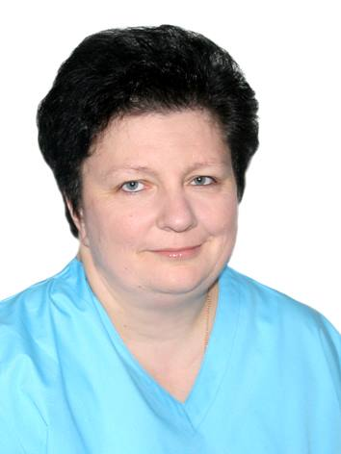
Баранова Елена Александровна
Старшая медицинская сестра, ГБУЗ «ГВВ № 2 ДЗМ»
Стаж в должности 10 лет.
Три основные задачи развития сестринского дела в г. Москве с участием РООМС:
1. Повышение профессионального уровня медицинского
2. Стандартизация деятельности среднего медицинского персонала
Какой я вижу свою роль в работе Правления:
1. Разработка методической литературы.
2. Участие в научно-практических конференциях.

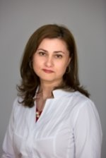
Габоян Яна Сергеевна
Главная медицинская сестра, ФГБУ «HMXЦ им. Н.И. Пирогова» Минздрава России
Стаж в должности 19 лет.
Три основные задачи развития сестринского дела в r. Москве с участием РООМС:
1. Обучение и стандартизация
2. Реализация обмена лучшим опытом через единые площадки
3. Правовое сопровождение профессиональной деятельности
Три основные цели деятельности РООМС:
1. Объединять профессионалов для развития
2.Защищать профессиональные интересы
3. Информировать и учить
Какой я вижу свою роль в работе Правления: развитие сестринских исследований

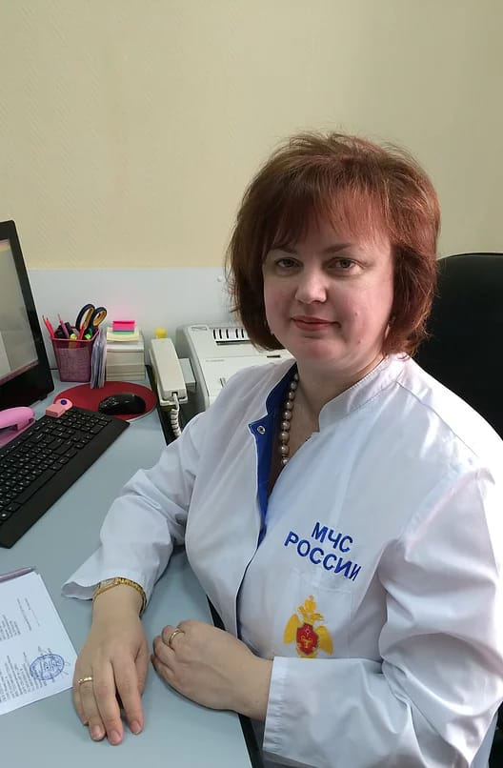
Захарова Лариса Александровна
Заместитель начальника поликлиники по работе со средним медицинским персоналом ФГБУЗ 72 ЦП МЧС России, г. Москва
Стаж в должности 7 лет.
Три основные задачи развития сестринского дела в r. Москве с участием РООМС:
1. Развитие новых организационных форм и технологий сестринской помощи.
2. Обеспечение качества сестринской помощи населению.
3. Совершенствование системы управление сестринскими службами.
Три основные цели деятельности РООМС:
Внедрение новых технологий в сестринском деле, биоэтических, профессиональных подходов, способных удовлетворить потребность населения в доступной медицинской помощи.
Какой я вижу свою роль в работе Правления:
Оказание информационной поддержки – сбор, анализ и обработка информации.

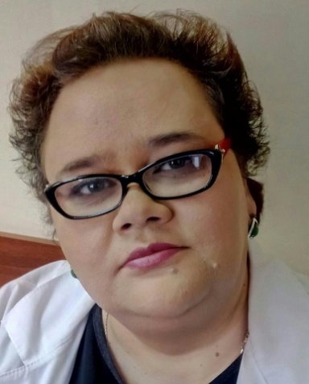
Михайлова Оксана Анатольевна
Медицинская сестра, ГБУЗ «Детская городская клиническая больница святого Владимира ДЗМ»
Стаж в должности 22 года.
Три основные задачи развития сестринского дела в
г. Москве с участием РООМС:
1. Повышение профессиональной грамотности медицинской сестры.
2. Обмен опытом с коллегами из ЛПУ г Москвы и др городов и стран.
3. Повышение самооценки медицинских сестёр
Три основные цели деятельности РООМС:
Юридическая защита и повышение статуса профессии медицинской сестры.
Какой я вижу свою роль в работе Правления:
Популяризация работы РООМС, привлечение новых медицинских сестёр в организацию,
организация конференций и выступлений на них, развитие педиатрической секции.
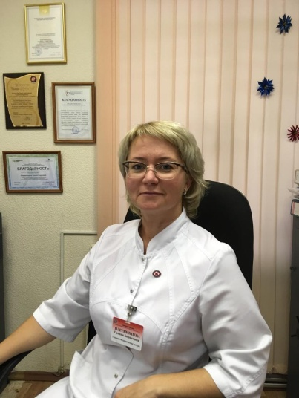
Плетминцева Галина Борисовна
Главная медицинская сестра, ГБУЗ «ГКБ им. Ф. И. Иноземцева ДЗМ»
Стаж в должности 12 лет.
Три основные задачи развития сестринского дела в
г. Москве с участием РООМС:
1. Содействие в реализации НМО у специалистов.
2. Обеспечение специалистов всех специальностей в составе РООМС возможностями профразвития в системе НМО.
3. Повышение статуса через повышение навыков и умений.
4. Защита прав специалистов.
Какой я вижу свою роль в работе Правления:
Этико-правовую.
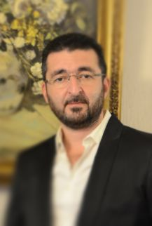
Эпштейн Дмитрий Александрович
Главный медбрат, Сеть стоматологических клиник «Дарьял»
Стаж в должности 6 лет.
Три основные цели деятельности РООМС
1. Проведение научно-исследовательской работы в области сестринского дела.
2. Обеспечить эффективную подготовку высококвалифицированных медицинских сестёр, способствовать повышению их квалификации в системе НМО
3. Юридическая защита интересов и прав медсестер
11. Какой я вижу свою роль в работе Правления:
Разработка методической литературы стандартов, СОПов, координация деятельности с общественными организациями, проведение вебинаров, участие в конференциях.

